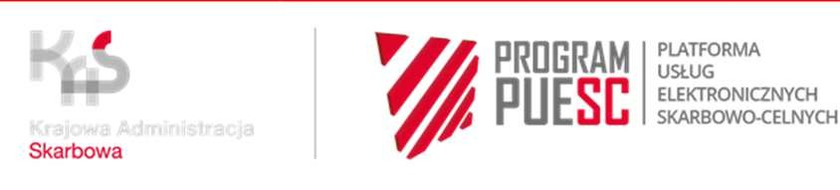

Neoficiāls mašīntulkojums

NORĀDĪJUMI SOLI PA SOLIM

UZŅĒMUMU UN TO PĀRSTĀVJU REĢISTRĀCIJA TRANSPORTA PAZIŅOJUMU IESNIEGŠANAI "SENT" REĢISTRĀ

C 1. SOLIS - konta izveide un reģistrācija PUESC UZMANĪBU!
PUESC kontu izveido fiziska persona

- Apmeklējiet tīmekļvietni https://www.puesc.gov.pl
- Ekrāna augšējā labajā stūrī piespiediet pogu

- Tiks atvērta lietojumprogramma, kurā:
  - izvēlieties paplašinātu tiesību apjomu
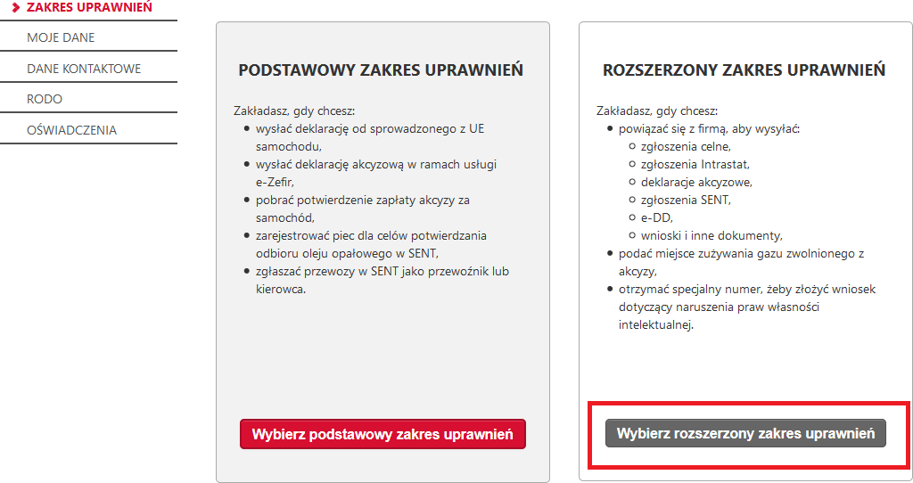

Nospiežot pogu, tiks atvērta nākamā lietojumprogrammas lapa, kas vienmēr atrodas lietojumprogrammas apakšējā labajā stūrī.

- Aizpildiet obligātos laukus, kas atzīmēti ar zvaigzni (Poļu valodā Latvija ir Łotwa)
- Cilnē REĢISTRĀCIJAS MĒRĶIS (CEL REJESTRACJI) izvēlieties pirmo izvēlni, kas ļaus turpmāk fiziskās personas kontu saistīt ar uzņēmumu.

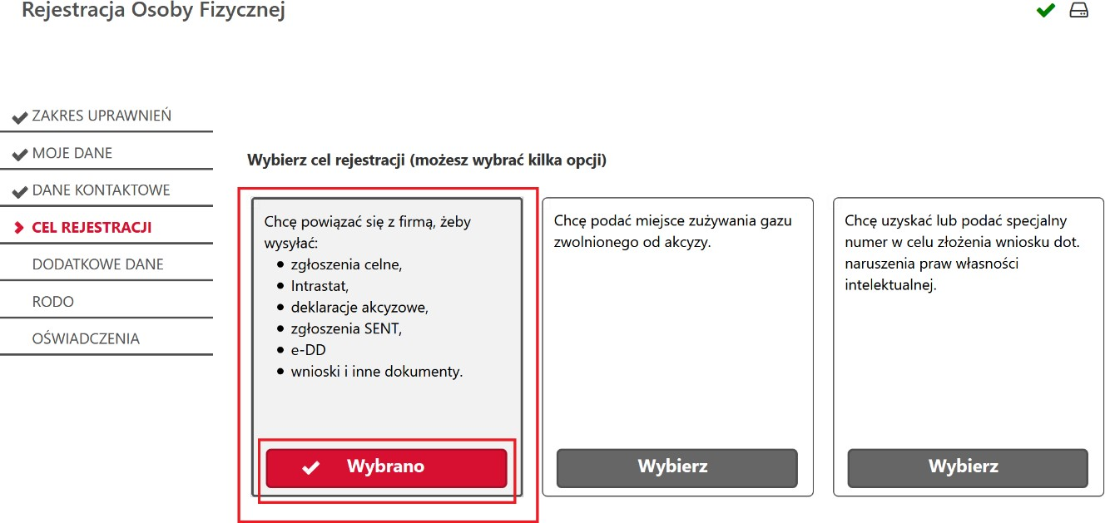

- Kad būsiet aizpildījis visus pieteikuma obligātos laukus, tās tiks parādītas priekšskatījuma skatā, un jūs varēsiet izlemt, vai:

  - Ja izmantojat elektronisko parakstu (podpisz i wyslij) - reģistrējaties pats un dažu minūšu laikā saņemsit savu IDSISC numuru - ar nosacījumu, ka aizpildīsit 8. punktu.
  - nosūtīt bez paraksta.

Ja jums nav elektroniskā paraksta, jums būs jāgriežas:
    - muitas un nodokļu birojā;
    - vai muitas un nodokļu dienesta delegācijā;
    - vai muitas iestāde
- lai apstiprinātu savus personas datus.

- Uz veidlapā norādīto e-pasta adresi tiks nosūtīts aktivizācijas kods.
- Pēc koda saņemšanas - 24 stundu laikā ieejiet savā kontā un ievadiet aktivizācijas kodu laukā, kas tiks parādīts pēc pieteikšanās. Tikai pēc tam tiks nosūtīts jūsu reģistrācijas pieteikums. Pieteikums tiek reģistrēts, kad saņemat oficiālo sertifikātu (UPO). Jūsu pieteikums tika apstrādāts, kad saņēmāt IDSISC numuru. Jums tiks paziņots par to:
  - ar vēstuli, kas nosūtīta uz PUESC kontu:
Mana darbvirsma> Manas lietas un dokumenti> Dokumenti
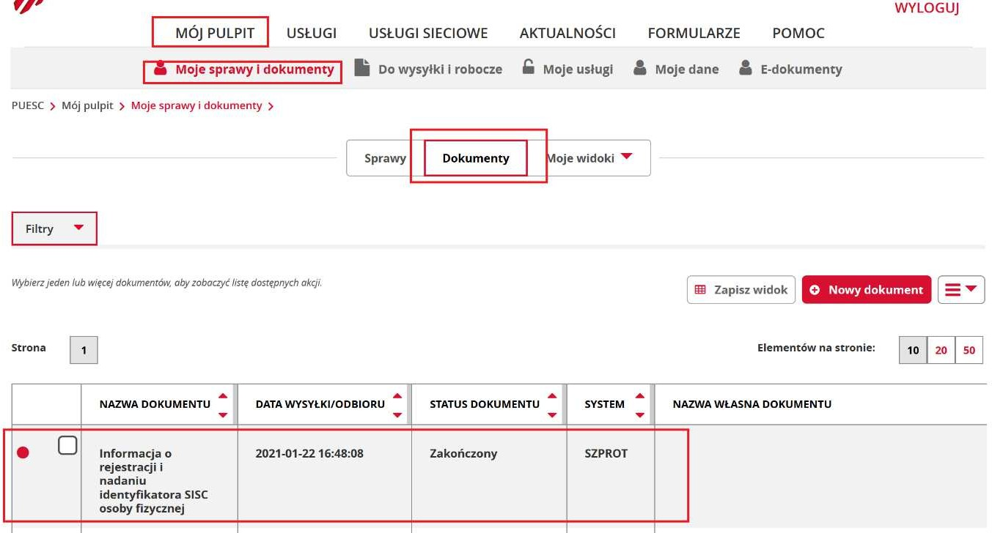
- IDSISC numurs redzams sadaļā Mani dati: Mana darbvirsma> Mani dati> IDSISC

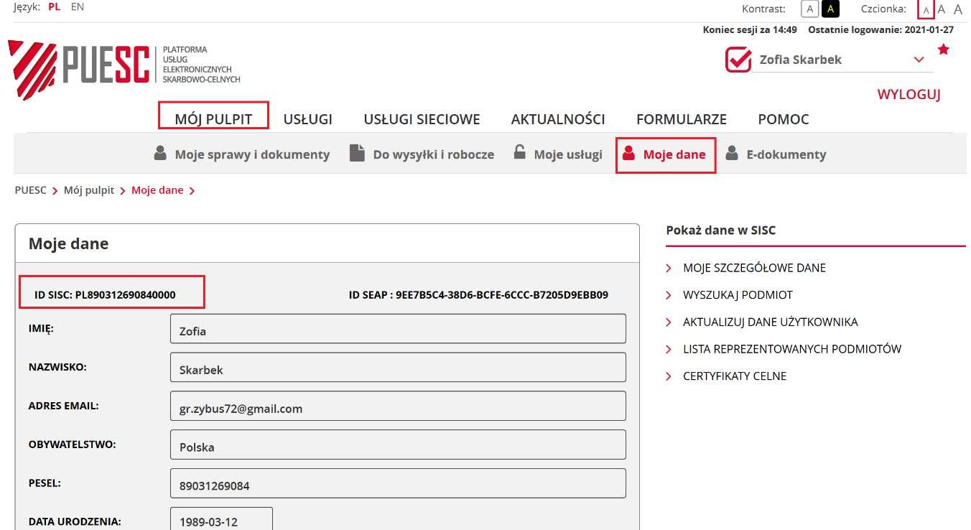

UZMANĪBU!

Ja esat izveidojis kontu jaunajā PUESC sistēmas versijā un

- nav Polijas pilsonības,
- laukā Valsts (pilsonības valsts) ievadījāt "Polija (PL)"

Jūs saņemsiet informāciju par atteikumu reģistrēties un Jūsu konts tiks dzēsts (saņemsiet e-pasta ziņojumu).

2. SOLIS - muitas sertifikāta izveidošana

(izlaidiet šo darbību, ja jums ir kvalificēts paraksts vai uzticams elektroniskais paraksts)

Detalizēti norādījumi muitas sertifikāta saņemšanai pieejami KAS Klientu zonā> Dokumentu elektroniskā parakstīšana> Muitas sertifikāta iegūšana vai atsaukšana (Strefie Klienta KAS > Elektroniczne podpisywanie dokumentów >Uzyskaj lub unieważnij certyfikat celny)

3.SOLIS - uzņēmuma reģistrācija; - uzņēmuma datu maiņa

- Autorizējaties savā PUESC kontā
- Un:

  - reģistrējat uzņēmumu - izvēlnē atlasiet cilni Veidlapas, meklējiet alfabētiskā secībā, izvēlieties burtu W un izvēlieties pieteikumu WRP0001 Uzņēmuma datu reģistrācija [SZPROT]
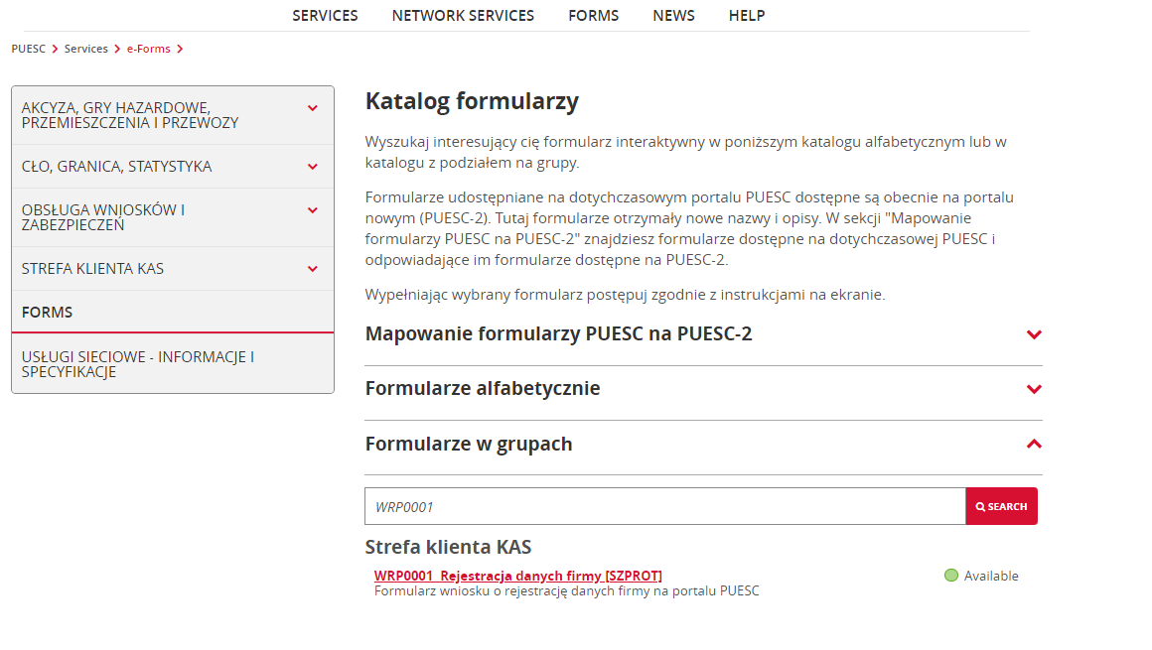
  - vēlaties mainīt uzņēmuma datus, kas jau ir reģistrēti PĀRVADĀJUMU UZRAUDZĪBAS (MONITOROWANIE PRZEWOZU) zonā - atlasiet cilni Veidlapas, meklējiet alfabētiskā secībā, izvēlieties burtu W un izvēlieties WRP0002 pieteikumu Uzņēmuma datu atjaunināšana [SZPROT]
  - vēlaties atjaunināt uzņēmuma datus, pievienojot jaunu darbības veidu PĀRVADĀJUMA MONITORINGS (MONITOROWANIE PRZEWOZU) – meklētājā izvēlaties burtu W un izvēlieties pieteikumu WRP0002 Uzņēmuma datu atjaunināšanai [ SZPROT]
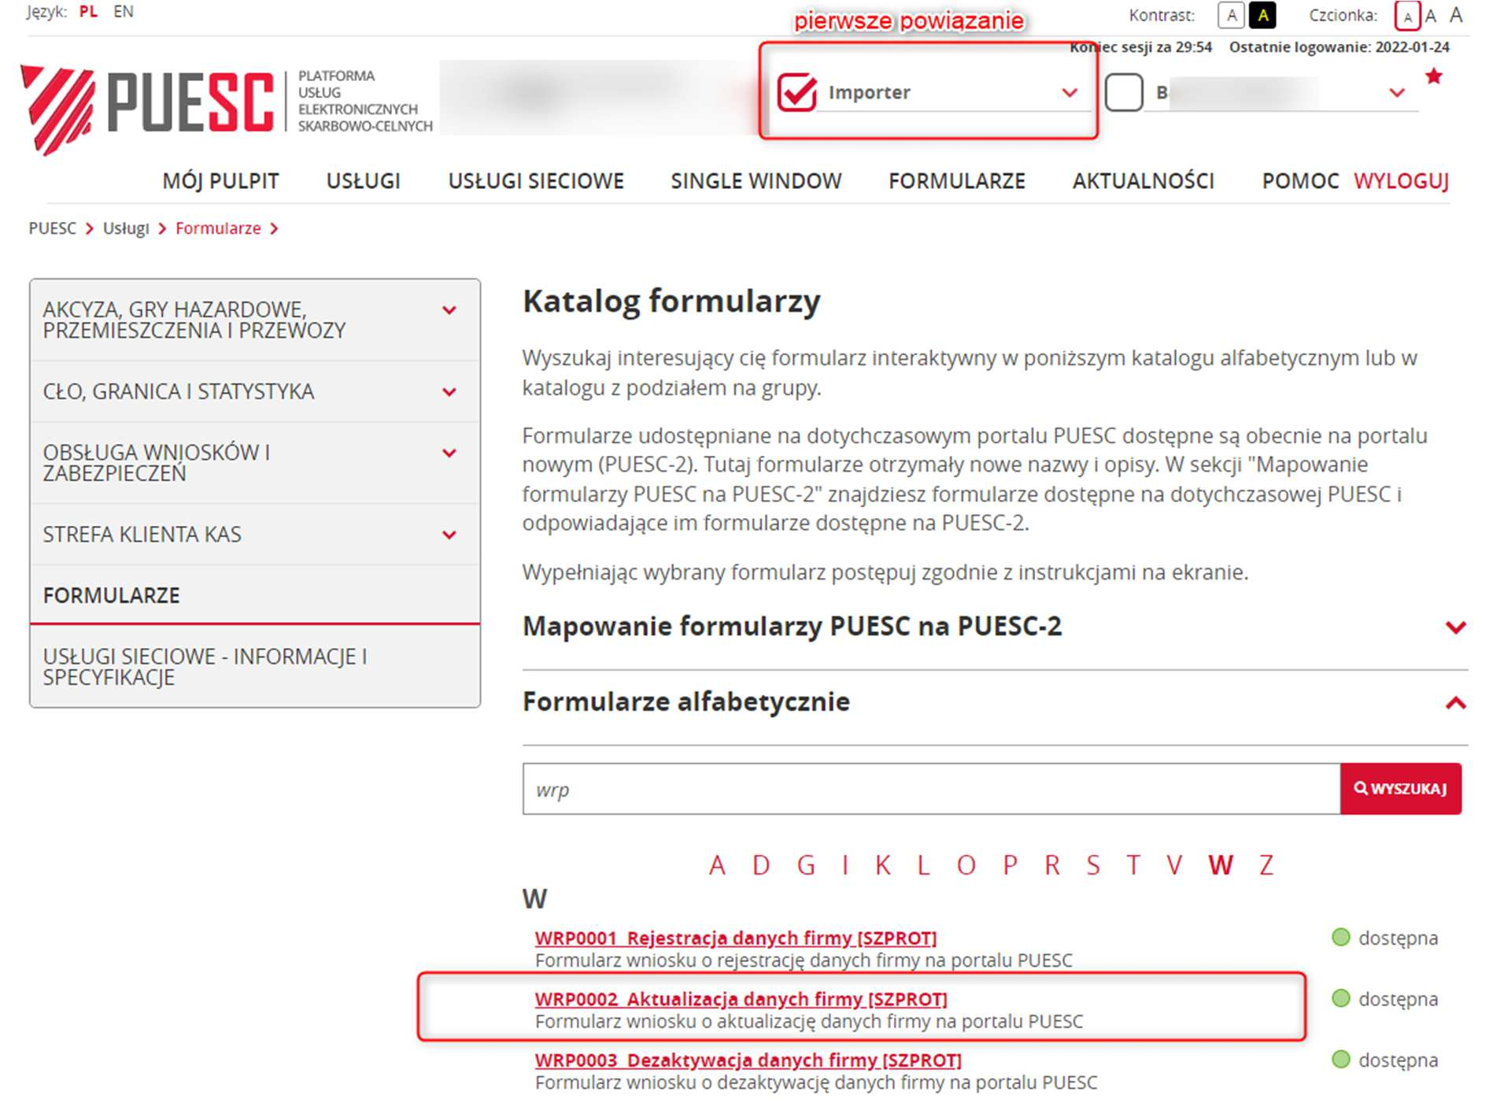

UZMANĪBU!

Piekļuve WRP0002 veidlapai Uzņēmuma datu atjaunināšana (Aktualizacja danych firmy) [SZPROT] ir pieejama tikai personām, kurām ir reģistrēta pilnvara atjaunināt uzņēmuma datus.
Ja jums nav piekļuves WRP0002 iesniegumam, tad vispirms ir jāiesniedz WPE0001 iesniegums Uzņēmuma pārstāvniecības reģistrācijas atjauninājums [SZPROT] (skatīt šīs rokasgrāmatas 4. SOLI).

Atcerieties!

Tiesībām atjaunināt subjekta datus ir tieši jāizriet no piešķirtās atļaujas.
Ja esat juridiskās personas īpašnieks, ti, vadāt individuālu uzņēmumu vai esat tiesīgs vienpersonīgi pārstāvēt uzņēmuma intereses (pamatojoties uz valsts tiesu reģistrā vai civilā partnerattiecību līguma noteikumiem), jums nav jāiesniedz pilnvarojums, pieteikumā iespējams norādīt pārstāvības apjomu.

Saņemot iesnieguma apstiprinājumu, varat iesniegt pieteikumu WRP0002 Atjaunināt uzņēmuma datus [SZPROT] un aizpildīt iespiegumu par PĀRVADĀJUMU UZRAUDZĪBA vai mainīt citus uzņēmuma datus.

- Aizpildiet aktīvos un obligātos (atzīmēts ar sarkanu zvaigznīti) iesnieguma laukus.
  - Sadaļā Darbības jomas atzīmējiet Pārvadājumu monitorings
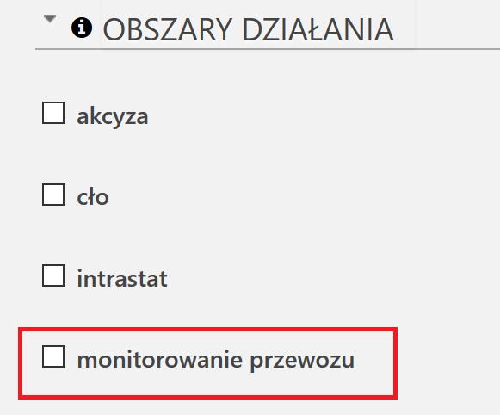

  - Polijā reģistrēti uzņēmumi aizpilda NIP lauku (uzņēmuma nodokļu identifikācijas numuru). Sistēma lejupielādēs uzņēmuma datus no reģistrācijas sistēmas.
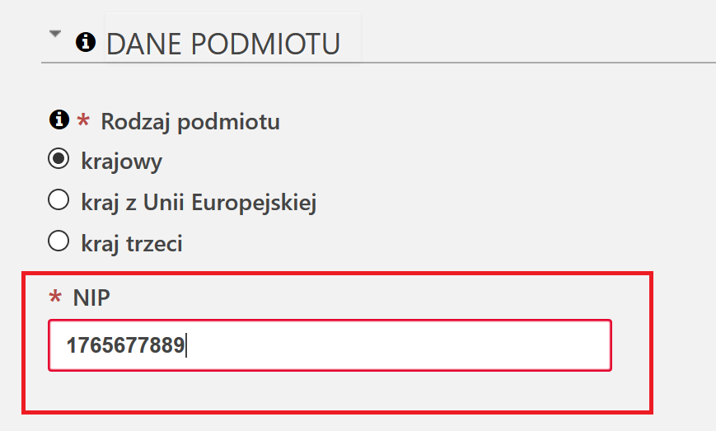
Ja jūsu uzņēmuma dati netiek lejupielādēti un jūs saņemat ziņojumu:
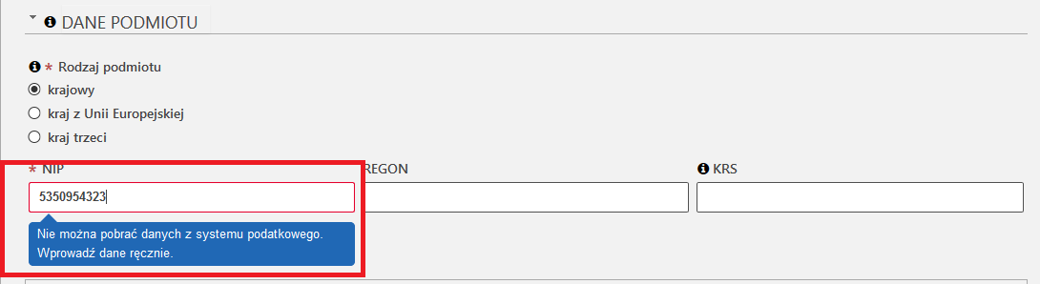
    - pārliecinieties, ka esat norādījis pareizo nodokļu identifikācijas numuru, ja tā ir;
    - turpiniet aizpildīt pieteikumu. Jūsu uzņēmuma informāciju pārbaudīs un apstiprinās amatpersona.

  - Ja reģistrējat ārvalstu uzņēmumu no ES vai ārpus ES, jums ir jānorāda tā EORI numurs (https://www.vid.gov.lv/lv/eori-numurs), ja uzņēmumam tāds ir. Šajā gadījumā uzņēmuma dati tiks lejupielādēti no EOS.
Ja uzņēmumam nav EORI numura, jāatzīmē, ka uzņēmumam nav EORI numura, un tad atvērsies aizpildāmais lauks:
    - ES PVN - obligāti jāaizpilda ES juridiskajai personai. Lūdzu, norādiet ES PVN no valsts, kurā uzņēmums reģistrēts. Pirms numura ir jāieraksta divu burtu valsts kods.
    - TC — obligāti jāaizpilda juridiskajai personai no valsts, kas nav ES dalībvalsts. TC numurs ir numurs, kas izdots trešā valstī nodokļu un muitas vajadzībām. Laukā TC pirms šī numura jānorāda tās valsts divu burtu kods, kurā uzņēmums atrodas.
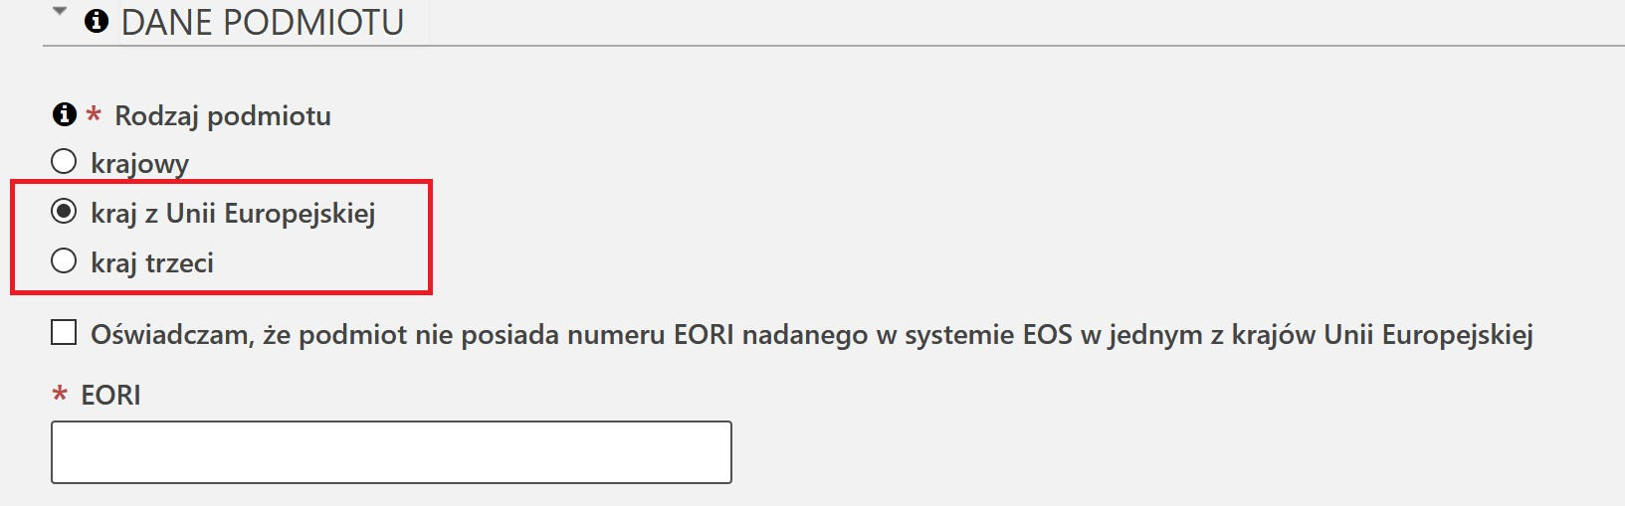

  - Reprezentatīvā sadaļa (tā ir redzama tikai WRP0001 pieteikumā. Uzņēmuma datu reģistrācija [SZPROT]);
Reģistrējot uzņēmumu, jūs varat uzreiz pievienot pārstāvi. Lai to izdarītu, sadaļā PĀRSTĀVIS (REPREZENTANT)atlasiet:
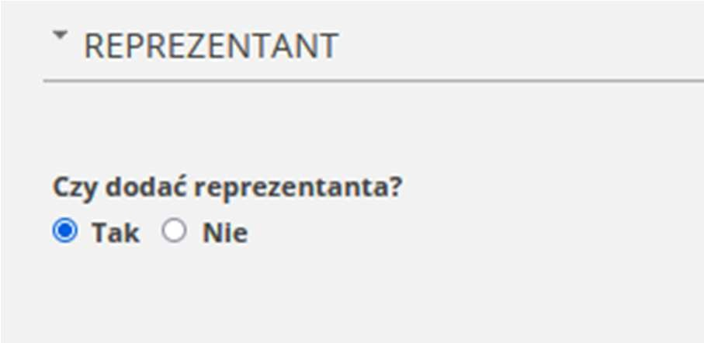

Ja vēlaties pievienot pārstāvi, kas ir fiziska persona - atzīmējot atbilstošās izvēles rūtiņas. Sagatavot šādus datus: pārstāvja IDSISC, pārstāvja vārdu un uzvārdu.

Pēc augstāk minēto datu ievadīšanas uz datora tastatūras izvēlieties pogu 'ievadīt' un gaidiet tālāku veidlapas ielādi. Pēc tam aizpildiet visus laukus, kas atzīmēti ar zvaigznīti:

- pārstāvības forma,
- spēkā stāšanās datums,
- beigu datums vai izvēles rūtiņu - Pilnvara piešķirta uz nenoteiktu laiku.
Pēc tam izvēlieties uzņēmuma un pārstāvja attiecību apjomu.

- Lai turpmāk varētu nosūtīt deklarācijas SENT sistēmā (Transporta monitorings), paplašināto tiesību sadaļā izvēlieties: SENT - paziņojumu nosūtīšana, papildināšana vai aktualizēšana autoceļu un dzelzceļa kravu pārvadājumu uzraudzības sistēmā (SENT – przesyłanie, uzupełnianie lub aktualizacja zgłoszeń w systemie monitorowania drogowego i kolejowego przewozu towarów).
- Lai turpmāk varētu mainīt uzņēmuma datus, paplašināto tiesību sadaļā atlasiet: atjaunināt subjekta datus (aktualizacja danych podmiotu).

Atceries
Iepriekš uzskaitītajām pilnvarām ir jāizriet tieši no pilnvarojuma satura – varat izmantot pilnvaras veidni. Ja pieteikumā atlasāt citas paplašinātās tiesības, tām ir jāizriet tieši no pilnvaras satura.

  - Pielikumu sadaļas

I. Jūs reģistrējat Polijā vai ārvalstīs reģistrētu juridisko personu, kurai piešķirts EORI numurs, kas izsniegts kādā no ES dalībvalstīm.

Ja uzņēmuma reģistrācijas pieteikumā nenorādīsiet:

- saziņas kanālus un/vai;
- informāciju par bankas rekvizītiem ;
un
- neaizpildāt sadaļu par uzņēmuma PĀRSTĀVJIEM;
- nosūtat pieteikumu bez pielikumiem;

pilnvara nav jāuzrāda.
Ja uzņēmuma reģistrācijas pieteikumā norādāt saziņas kanālus un/vai bankas kontus un/vai aizpildāt sadaļu PĀRSTĀVIS – jums ir jāiesniedz pilnvaras oriģināls Nodokļu administrācijas palātai Poznaņā (Administracji Skarbowej w Poznaniu). Skatiet, kā un kur varat iesniegt pilnvarojumu, dodoties uz šīs ROKASGRĀMATAS 4. SOĻA 5. punktu.

I. Reģistrējat ārvalstu juridisko personu, kurai nav EORI numura, kādā no ES valstīm
II.
Ja uzņēmuma reģistrācijas pieteikumā nenorādīsiet:
- saziņas kanālus un/vai;
- informāciju par bankas rekvizītiem;
un
- neaizpildāt sadaļu PĀRSTĀVIS
pieteikumam jāpievieno ieskenēts pilnvarojums un uzņēmuma reģistrācijas dokumenti, kas norāda pilnvaru parakstītās personas tiesības pārstāvēt subjektu. Dokumentos jāiekļauj arī numurs, kas uzņēmumam piešķirts nodokļu norēķiniem uzņemējdarbības valstī.

Ja uzņēmuma reģistrācijas pieteikumā norādāt: saziņas kanālus un/vai bankas kontus un/vai aizpildāt sadaļu PĀRSTĀVNIS – jums ir jāiesniedz pilnvaras oriģināls Nodokļu administrācijas palātai Poznaņā.

Sīkāka informācija ROKASGRĀMATAS 4. SOĻA 5. punktā.

  - paziņojuma sadaļa
Lai nosūtītu pieteikumu, jāaizpilda ar zvaigznīti atzīmētie lauki.

- Pēc tam atlasiet pogu Ģenerēt dokumentu. Jūs saņemsiet ziņu:

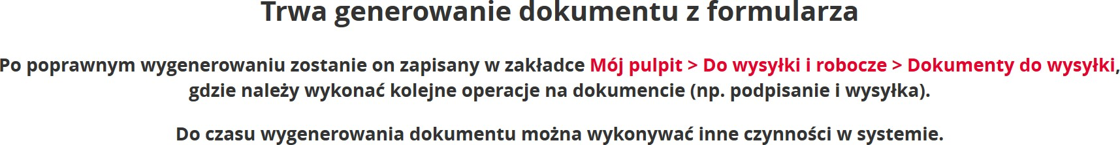

- Atveriet sadaļu Mana darbvirsma> Nosūtīšanai un darbam> Piegādes dokumenti (Mój pulpit>Do wysyłki i robocze> Dokumenty)

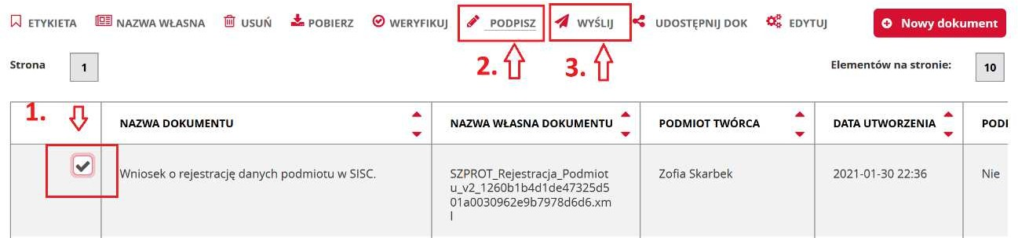
veiciet sekojošas darbības:
- –atlasiet dokumentu, kuru vēlaties parakstīt
- –izvēlnē atlasiet Parakstīt (Podpisz) (izpildiet parakstīšanas norādījumus, kas parādīsies ekrānā)
- –nospiediet pogu Sūtīt (Wyślij)
- Sagaidiet apstiprinājumu: reģistrācija kopā ar IDSISC numura piešķiršanu (reģistrācijas gadījumā) vai datu papildināšanu / uzņēmuma datu maiņu (atjaunināšanas gadījumā). Apstiprinājums tiks nosūtīts uz tās fiziskās personas kontu, kura nosūtīja pieteikumu par subjekta reģistrāciju/datu atjaunināšanu.
Mana darbvirsma> Manas lietas un dokumenti> Dokumenti (Mój pulpit>Moje sprawy i dokumenty>Dokumenty)

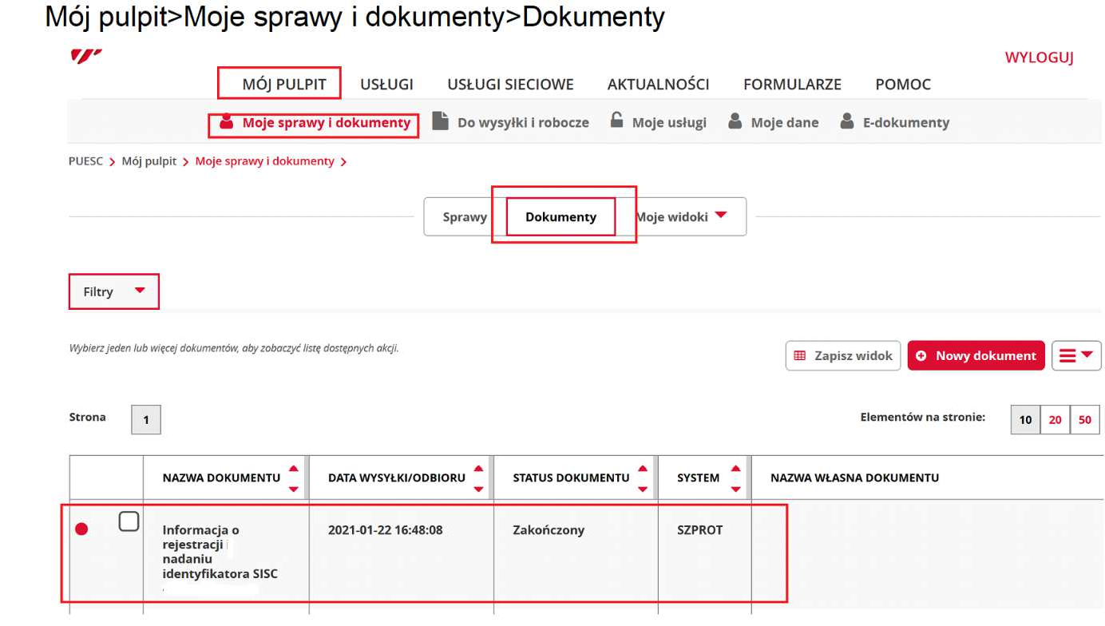

4.SOLIS - pārstāvniecības reģistrācija

- lai mainītu uzņēmuma datus vai pievienotu PĀRVADĀJUMU MONITORINGA (MONITOROWANIE PRZEWOZU) jomu uzņēmumam, kuram jau ir IDSISC

- nosūtīt ziņojumus uz SENT sistēmā

- Autorizējieties savā PUESC kontā

- Izvēlnē atlasiet iesniegumu Forms, alfabētiskā meklēšana, izvēlieties burtu W un izvēlieties WPE0001 Reģistrācija uzņēmuma pārstāvniecības atjaunošanai [SZPROT]

- Aizpildiet obligātos (atzīmēts ar sarkanu zvaigznīti) pieteikuma laukus

  - pirmajā solī jānorāda, ka jaunais pieteikums NAV pieteikuma labojums.
Izvēlaties JĀ "ir labojums" tikai tad, ja jau esat nosūtījis pieteikumu reģistrācijai/pārstāvības atjaunināšanai un tas joprojām tiek apstrādāts pie amatpersonas, un vēlaties veikt izmaiņas iesniegtajā iesniegumā.
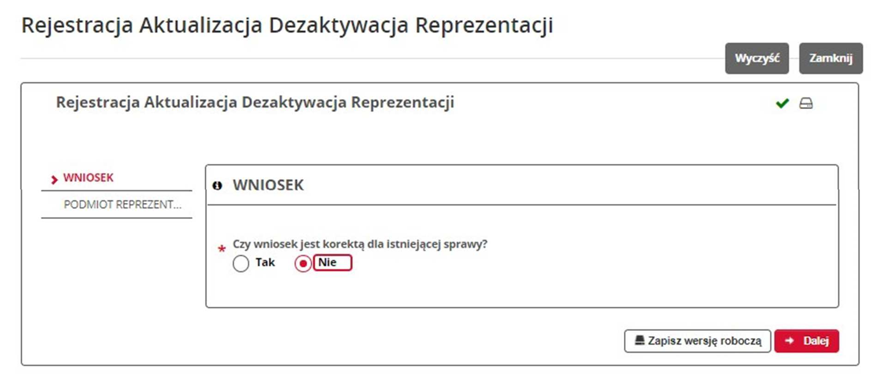
Spiediet pogu Tālāk.
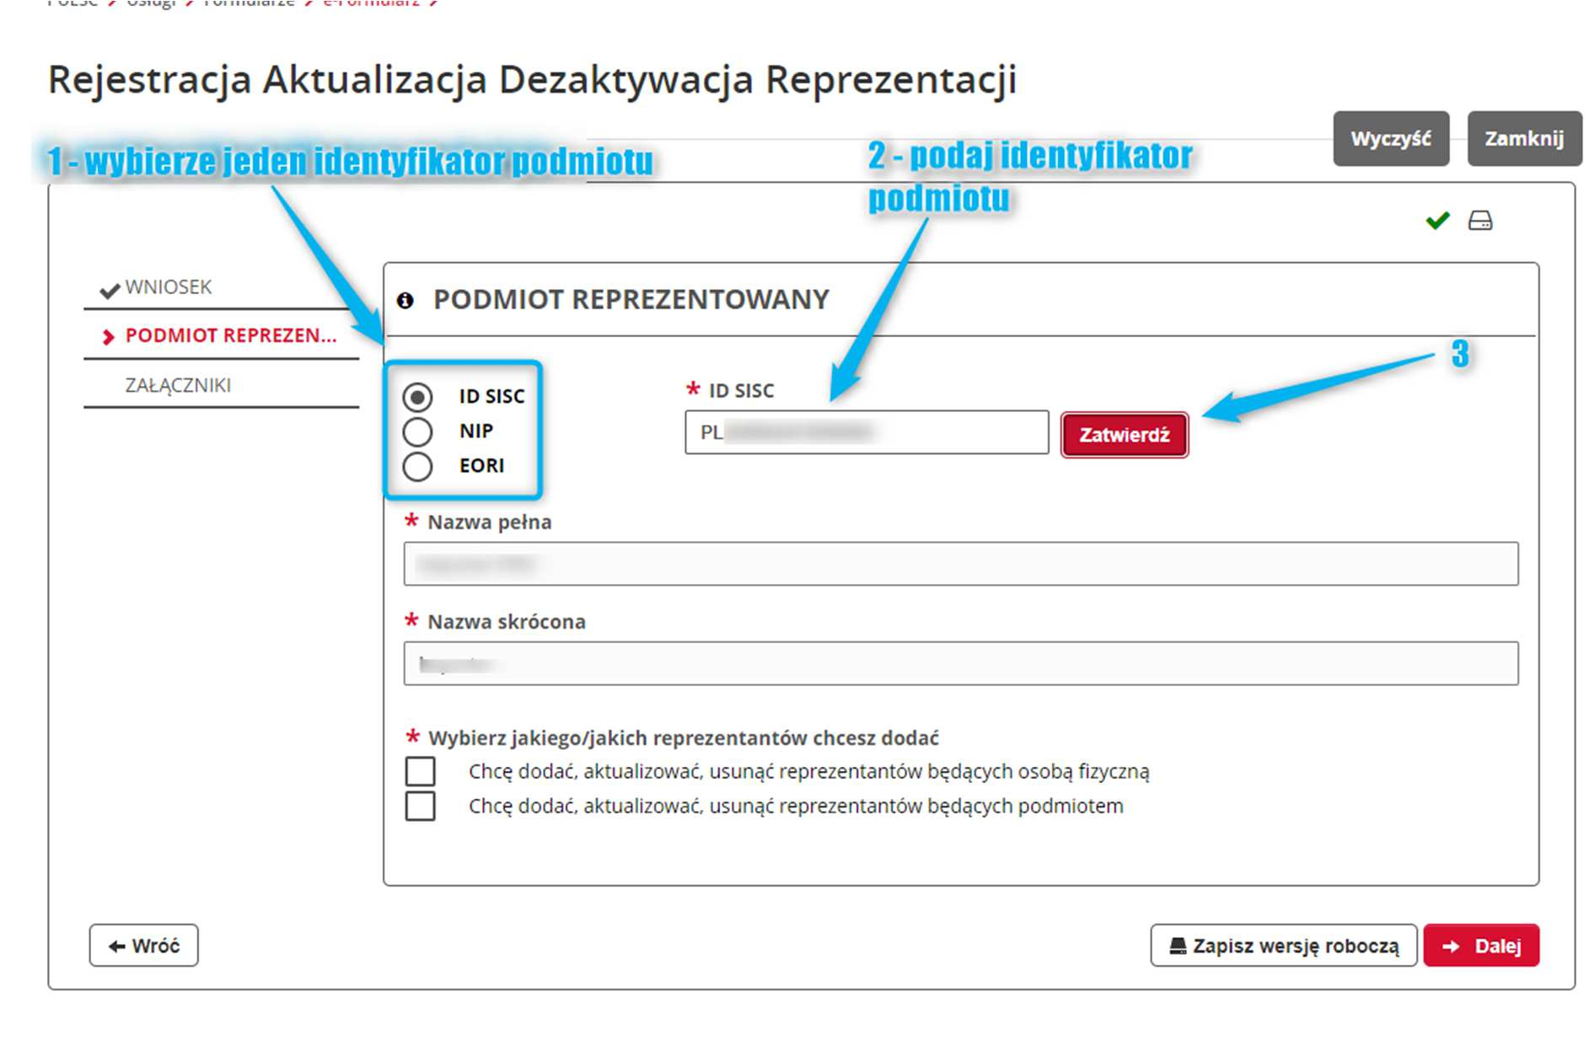

  - otrajā solī norādiet tā uzņēmuma IDSISC vai NIP vai EORI numuru, kuram vēlaties saistīt vai atjaunināt esošo pārstāvniecību, un atlasiet pogu Lietot.

  - Pēc tam atlasiet, ka vēlaties pievienot (atjaunināt vai noņemt) pārstāvi, kas ir fiziska persona (darbinieks / pārstāvis). Lai to izdarītu, atzīmējiet izvēles rūtiņu: Vēlos pievienot, atjaunināt, dzēst pārstāvjus, kas ir fiziska persona.
  - ceturtajā solī ievadiet vēlamās fiziskās personas IDSISC numuru, vārdu un uzvārdu
    - saistīt ar uzņēmumu vai
    - mainīt jau esošo attiecību datus vai
    - noņemt no esošas sasaisti.
Pēc IDSISC numura ievadīšanas atlasiet pogu "iesniegt"

UZMANĪBU!
Ja vēlaties noņemt pārstāvniecību pēc pārstāvja IDSISC numura ievadīšanas, jums ir jānoņem izvēles rūtiņa Pilnvara piešķirta uz nenoteiktu laiku un jānorāda derīguma termiņš.
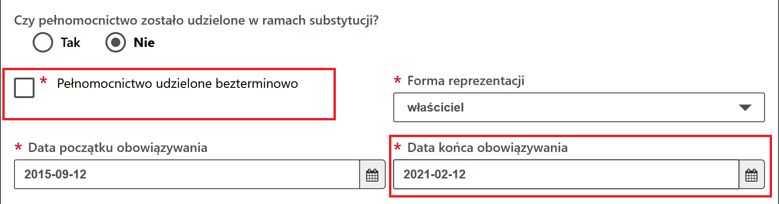

UZMANĪBU!

IDSISC numuram, vārdam un uzvārdam ir jāsakrīt ar datiem, kas norādīti veidojot kontu (neatkarīgi no reģistriem). Ievadot savu vārdu un uzvārdu, pievērsiet uzmanību tādām rakstzīmēm kā atstarpes, domuzīmes vai citas personas datos izmantotās rakstzīmes

  - piektajā darbībā aizpildiet laukus, kas atzīmēti ar sarkanu zvaigznīti:
    - vai pilnvara tiek aizstāta
    - tas ir nenoteikts
    - ievadīt pilnvaras derīguma termiņus
    - norādiet, kas jūs esat – uzņēmuma darbinieks, īpašnieks vai pārstāvis
    - paplašināto atļauju sadaļā atlasiet izvēlni par datu atjauninājumu, ja šāda iespēja izriet no jūsu pilnvaras

un/vai
- SENT – transporta un tirdzniecības uzraudzības sistēmai nosūtīto paziņojumu nosūtīšana (SENT – przesyłanie, aktualizacja i uzupełnianie zgłoszeń przesyłanych do systemu monitorowania przewozu i obrotu), atjaunināšana un papildināšana, ja šāda autorizācija izriet no Jūsu pilnvarojuma.

Atceries
Ja pieteikumā atlasāt citas paplašinātās tiesības, tās ir tieši jānorāda pilnvarā.

- Pielikumu sadaļā varat iekļaut:

- zīmognodevas samaksas apstiprinājuma elektronisko autorizāciju

vai

- norādiet autorizācijas numuru, kuru iesniedzāt, izmantojot e-dokumentu pakalpojumu.

Nodeva PLN 17 apmērā jāiemaksā Poznaņas rātsnama kontā: PKO BP S.A. Finanšu departaments. nr.94102040270000160212620763

UZMANĪBU!

Paplašinātajām tiesībām (uzņēmuma datu atjaunināšana un/vai SŪTĪTA - transporta un tirdzniecības uzraudzības sistēmai nosūtīto paziņojumu nosūtīšana, aktualizēšana un papildināšana) ir jāizriet tieši no Jums piešķirtās pilnvaras. Varat izmantot autorizācijas veidni.
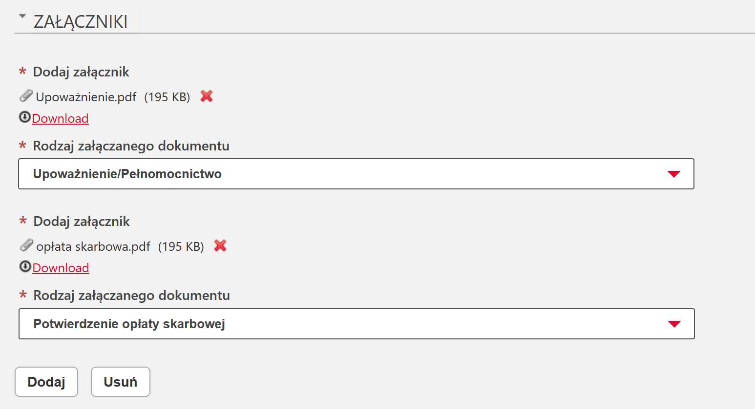

- Iesniedziet Poznaņas Nodokļu administrācijas palātai pilnvaras oriģinālu kopā ar zīmognodevas samaksas apliecinājumu.

To var izdarīt vienā no zemāk norādītajiem veidiem:

o elektroniskas autorizācijas vai papīra autorizācijas bez paraksta skenēšana, izmantojot e-dokumentu pakalpojumu.

Atcerieties!
Ja iesniedzat skenētu pilnvaru bez elektroniskā paraksta, oriģināls joprojām ir jānosūta Centrālajai reģistrācijas nodaļai Poznaņā;
vai
- Oriģinālu var iesniegt muitas departamentā, muitas un nodokļu iestādē vai muitas un nodokļu dienesta delegācijā; vai
- Nosūtīt pa pastu uz: Izba Administracji Skarbowej w Poznaniu Wydział Centralna Rejestracja
ul. Smoluchowskiego 1

60-179 Poznań
- Pēc tam piespiežot pogu „Ģenerēt dokumentu” saņemsiet ziņu:

- Atveriet sadaļu Mana darbvirsma> Piegādei un melnrakstiem> Piegādes dokumenti (Mój pulpit>Do wysyłki i robocze> Dokumenty do wysyłki)

un izpildiet sekojošas darbības
- –atlasiet dokumentu, kuru vēlaties parakstīt
- –izvēlnē atlasiet Parakstīt (izpildiet parakstīšanas norādījumus, kas parādīsies ekrānā)
- – izvēlnē atlasiet “Sūtīt”

Sagaidiet reģistrācijas apstiprinājumu, atjaunināšanu vai deaktivizēšanu.
Apstiprinājums ietekmēs tās fiziskās personas kontu, kura nosūtīja pieteikumu pārstāvības reģistrācijai, atjaunošanai vai deaktivizēšanai.

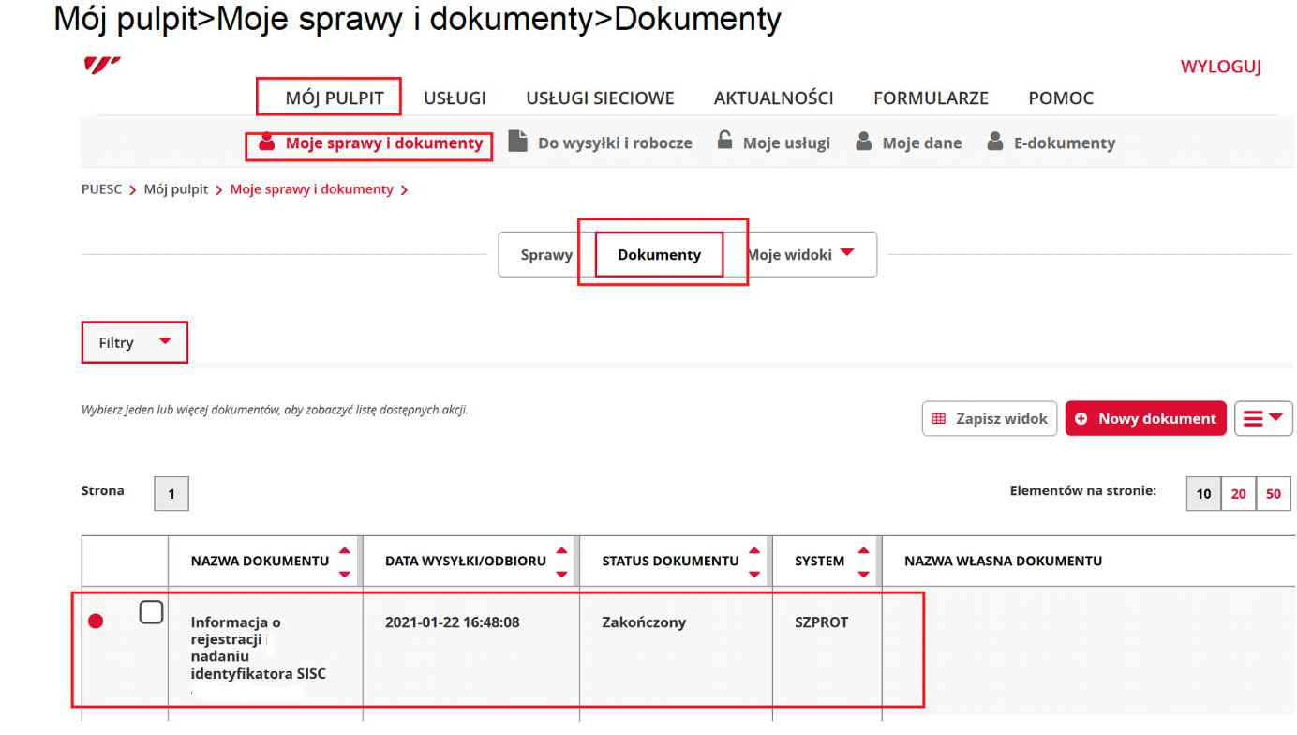

UZMANĪBU!

Ja vēlaties pievienot atlasītās paplašinātās pilnvaras vai sistēmas autorizācijas, bet tās neredzat pieteikumā, pārbaudiet, vai kā pārstāvim pievienotajai fiziskajai personai ir:
- pilna reģistrācija - dodieties uz Mana darbvirsma> Mani dati> Mani detalizētie dati (przejdź na Mój pulpit > Moje dane > Moje szczegółowe dane) un pārbaudiet, vai Vienkāršotās reģistrācijas laukā ir parādīta opcija NĒ. Ja tiek parādīta opcija JĀ, iesniedziet pieteikumu WRR0002 Personas datu atjaunošana [SZPROT] un parakstiet to ar kvalificētu vai uzticamu parakstu.
Ja jums nav paraksta, nepiesakieties personas atjauninājumam, vienkārši paņemiet savu ID un dodieties uz:
  - un nodokļu iestādi, vai
  - muitas un nodokļu dienesta filiāli, vai
  - muitas filiāli
- lai apstiprinātu savus personas datus.

Ja esat aizpildījis pieteikumu (WRR0002), lai to nosūtītu:
- dodieties uz Mana darbvirsma> Piegādei un melnrakstiem> Nosūtīšanas dokumenti (Mój pulpit>Do wysyłki i robocze> Dokumenty do wysyłki)

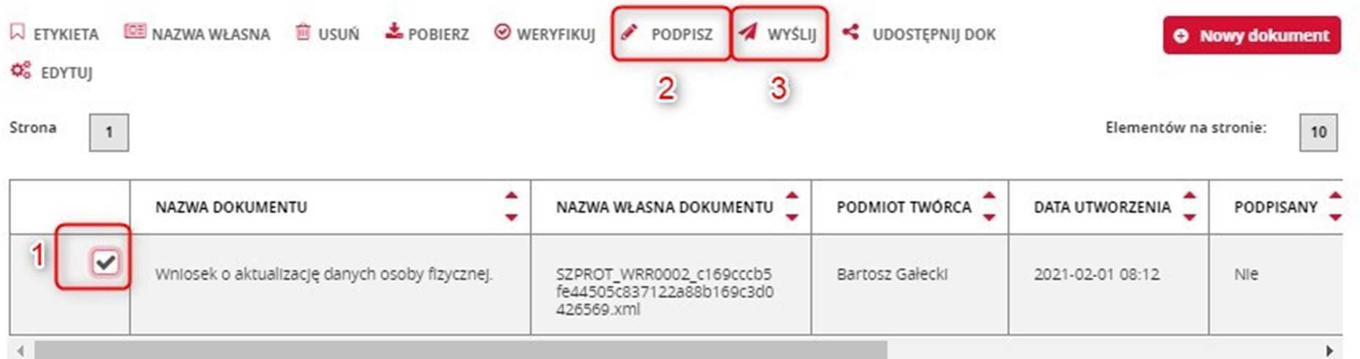

un izpildiet sekojošas darbības
- –atlasiet dokumentu, kuru vēlaties parakstīt
- –izvēlnē atlasiet Parakstīt (izpildiet parakstīšanas norādījumus, kas parādīsies ekrānā)
- – izvēlnē atlasiet “Sūtīt”

Sagaidiet apstiprinājumu par fiziskas personas atjaunināšanu.

Tagad varat atgriezties pie iepriekš aizpildītās lietojumprogrammas (WRP0001, WRP0002, WPE0001).

5. SOLIS

Pēc privātpersonas un uzņēmuma reģistrēšanas „FORMU” sadaļā varēsiet aizpildīt nepieciešamo SENT deklarāciju:

SENT100 Declaration of carriage by the sender [SENT]
Registration form by the sender of the transport declaration starting in the territory of the Republic of Poland
SENT105 Notification of carriage with carrier details [SENT]
Registration form by the sender of a complete transport declaration starting in the territory of the Republic of Poland, with completed carrier data
SENT107 Declaration of the carriage of drugs [SENT]
The form for registration by the sender of the notification for the transport of medicinal products subject to the export ban starting in the territory of the Republic of Poland
SENT120 Collective road transport declaration [SENT]
Registration form by the sender of a collective declaration of carriage starting in the territory of the Republic of Poland - road transport
SENT130 Collective declaration of railway transport [SENT]
Registration form by the sender of a collective declaration of carriage starting in the territory of the Republic of Poland - rail transport
SENT137 Collective declaration of railway transport [SENT]
Registration form by the sender of a collective declaration of carriage starting in the territory of the Republic of Poland, without carrier's data - rail transport
SENT140 Notification of heating fuel delivery [SENT]
Seller's form for registration of a non-carriage related delivery of heating fuels
SENT200 Notification of carriage by the consignee [SENT]
Registration form by the recipient of the transport notification starting outside the Republic of Poland and ending in the territory of the Republic of Poland
SENT205 Notifications of carriage with carrier details [SENT]
Registration form by the recipient of a complete transport declaration starting outside the Republic of Poland and ending in the territory of the Republic of Poland, with the carrier's details
SENT230 Collective declaration of railway transport [SENT]
Registration form by the recipient of a collective transport notification starting outside the Republic of Poland and ending in the territory of the Republic of Poland - rail transport
SENT237 Collective declaration of railway transport [SENT]
Registration form by the recipient of a collective transport notification starting outside the Republic of Poland and ending in the territory of the Republic of Poland, without carrier's data - rail transport
SENT240 Notification of purchase of heating fuel [SENT]
The form of registration by the buyer of the notification of purchase of heating fuels for the needs of business activity, not related to transport
SENT250 Notification of purchase of heating fuel [SENT]
Form for registration by the buyer of the notification of purchase of heating fuels for other entities, not related to transport
SENT300 Notification of carriage by the carrier [SENT]
Form of registration by the carrier purchasing the notification of carriage beginning and ending outside the Republic of Poland - road transport and rail transport
SENT330 Collective declaration of railway transport [SENT]
Form of registration by the carrier of collective declaration of carriage - rail transport
SENT402 Checking the validity of the transport declaration [SENT]
Form for checking the validity of the transport declaration
SENT406 Checking the validity of the transport declaration [SENT]
Form for checking the validity of the carriage declaration along with the last GPS position
SENT407 Checking the registration status [SENT]
Form for checking the registration status of the oil entity and heating devices
SENT_EDIT Supplement, update, close, cancel [SENT]
Form for supplementing, updating, closing, canceling, status of the transport notification

Ja jums ir vēl kādi jautājumi, lūdzu, izmantojiet palīdzības dienesta pakalpojumus portālā PUESC.

